PROVA SCRITTA – MODELLI STATISTICI PER LE IMPRESE
07 giugno 2023

Nome e Cognome:
Matricola:

- La seguente tabella mostra i dati del 2022 relativi al numero di auto vendute giornalmente nel primo quadrimestre (10 min).
a) Calcolare gli indici di tendenza centrale (media, mediana e moda).
b) Dai risultati ottenuti cosa si può dedurre sulla simmetria della distribuzione?

Numero di auto | Giorni (frequenza)
0 | 1
1 | 14
2 | 12
3 | 32
4 | 24
5 | 9
6 | 4

2. Misurare il grado di concentrazione sul mercato delle seguenti aziende e commentare brevemente il risultato, indicando la forma della curva di Lorenz associata (20 min).

3. Dato che z è una variabile casuale normale std, calcolare le seguenti probabilità (5 min):
a) P (0$≤$ z $≤0,65$)
b) P (-0,38$≤$ z $≤$ 0,38)
c) P (-0,17$≤$ z)

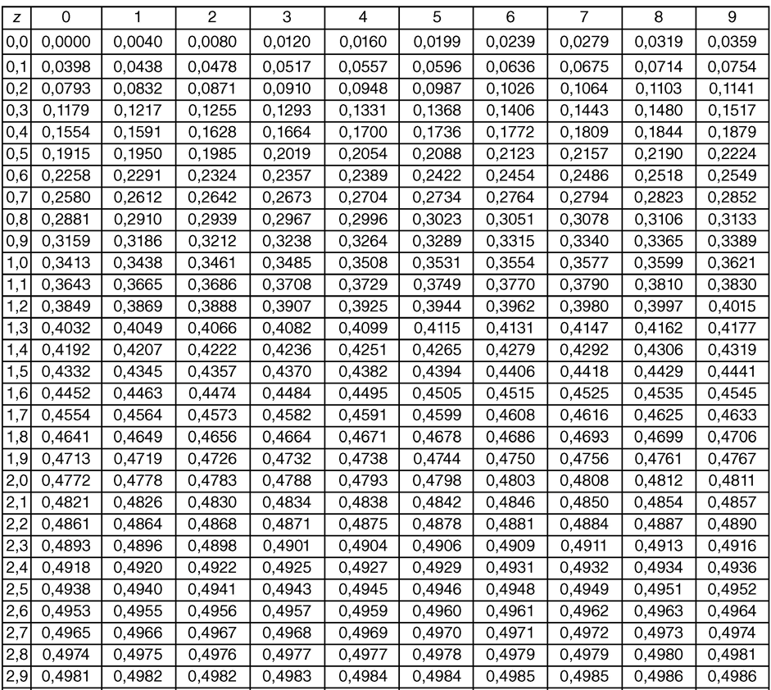

4. Commentare i dati sull’aspettativa di vita delle donne per quintili di reddito (20 min).
